**Université de Annaba Badji Mokhtar : Faculté de Médecine**

**Service d’Orthopédie du CHU d’Annaba**

**Pr. Rabah ATIA**

**Conférence d’enseignement : 5eme Année de Médecine (2019-2020)**

**Traumatismes du Rachis**

**Tirage de J L Lerat Faculté de Médecine Lyon Sud France**

**RAPPEL ANATOMIQUE**

**7 pièces cervicales différentes constituent le rachis cervical:**

**1 - L'atlas s'articule avec l'occipital en haut par deux larges surfaces articulaires, les masses latérales de l'atlas. Dans cette articulation se consomme la moitié de la flexion-extension du rachis cervical.**

**2 - L'atlas s'articule en bas avec l'axis et en avant avec l'apophyse odontoïde de l'axis, qui centre les mouvements de rotation, existant entre ces 2 vertèbres. L'appareil ligamentaire est complexe et fragile. Cette zone charnière est soumise à de grandes contraintes et souvent le siège de lésions traumatiques.**

**3 - Les autres vertèbres cervicales se ressemblent toutes: Elles présentent un corps vertébral, s'articulant avec le voisin par les apophyses unciformes et par le disque. Latéralement, deux pédicules relient le corps à l'arc postérieur, qui comprend deux apophyses articulaires, des apophyses transverses, des lames et une apophyse épineuse.**

**La moelle épinière, protégée par l'arc postérieur, envoie à chaque étage 2 racines symétriques. La première est située entre l'occipital et l'atlas. Chaque racine prend donc le numéro de la vertèbre qui est sous-jacente. Chaque racine traverse le foramen ou trou de conjugaison correspondant.**

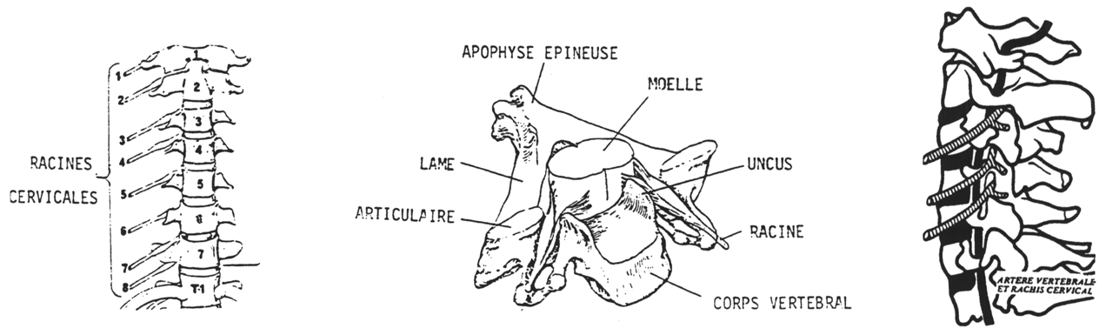**L'artère vertébrale chemine dans un trajet osseux, à partir de la 6 ème cervicale.**

**Anatomie de surface - palpation**

**L'os Hyoïde est perceptible en avant de la 3 ème vertèbre cervicale**

**Le cartilage Thyroïde se projette en avant de C4 C5**

**Le cartilage cricoïde se projette en regard de C6**

**On peut repérer C6 par la saillie du Tubercule de Chassaignac.**

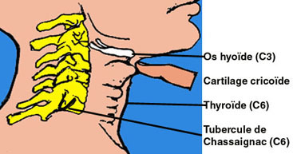 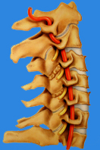

**Les autres repères de la palpation sont la mastoïde et en arrière les apophyses épineuses dont la plus saillante est celle de C7. Les apophyses articulaires sont plus difficiles à repérer à travers les muscles.**

**Le muscle sterno-cléïdo-mastoïdien est palpable sur toute sa longueur. Il peut être lésé dans les traumatismes en hyperextension.**

**Repérer le pouls carotidien.**

**Les épineuses sont superficielles**

**Les muscles trapèze sont bien palpables**

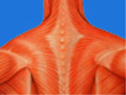

**Mobilité du rachis cervical**

**La moitié de la rotation du rachis cervical se consomme dans l'articulation atlas axis. La rotation est importante aussi, entre chacune des vertèbres cervicales, grâce aux facettes articulaires presque horizontales. La rotation globale est de 160°.**

**La flexion-extension globale est normalement de 120°**

**Les inclinaison latérales sont de 45°.**

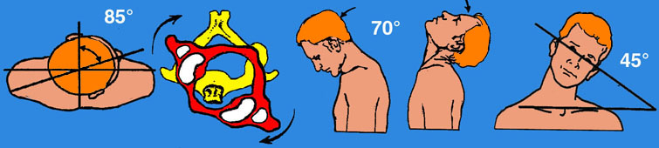

**On peut tester la force des muscles du cou en s'opposant aux mouvements actifs.**

**L'extension est principalement due aux masses musculaires para vertébrales (splénius capitis, spinaux). La flexion est principalement due aux sterno-cléïdo-mastoïdiens et secondairement aux scalènes. La rotation est due aux sterno-cléïdo-mastoïdiens et aux spinaux.**

**L'inclinaison latérale est due aux muscles scalènes.**

**La tête est parfois inclinée d'un côté, de façon irréductible, dans le torticolis congénital par rétraction musculaire.**

**Radiologie du rachis cervical normal et pathologique**

**- Sur le cliché de face, il est impossible de distinguer les interlignes articulaires.**

**On voit bien les apophyses épineuses, les plateaux vertébraux, avec le relief des apophyses unciformes (uncus).**

**Les deux premières vertèbres cervicales sont mal visibles, en raison de la superposition du maxillaire inférieur et des dents.**

**Le cliché de face, bouche ouverte, de C1, permet de voir l'articulation occipito-atloïdienne, l'articulation atlas-axis . Ce cliché dégage bien l'odontoïde et permet de voir les fractures de la base.**

**- Le cliché de profil**

**L'atlas et l'axis sont visibles de profil et on voit les corps vertébraux, les pédicules les apophyses articulaires et les épineuses. Il existe une lordose physiologique. Le rachis est souvent rectiligne quand il y a une contracture douloureuse. Une cyphose , surtout lorsqu'elle est localisée, peut correspondre à une subluxation.**

**Noter toujours les rapports de chaque vertèbre avec ses voisines. On peut tracer la ligne des bords antérieurs ou postérieurs des corps vertébraux. On peut ainsi dépister des subluxations dues à des traumatismes (parfois un discret déplacement est visible, en cas de luxation d'une seule facette articulaire). Une subluxation peut exister aussi dans l'arthrose.**

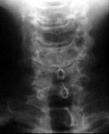 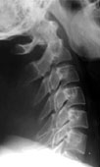 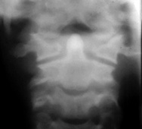 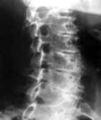

**Radio de face (arthrose) Profil normal Cliché bouche ouverte Trois quart (foramens rétrécis)**

**Les clichés dynamiques de profil. Quand une instabilité est suspectée, on doit faire des radiographies dynamiques prudentes, en flexion et en extension et si le doute persiste, en hyper extension.**

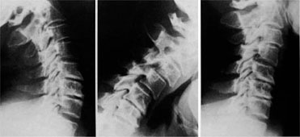 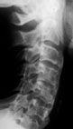

**Radiographies dynamiques : instabilité C4-C5 se réduisant en hyper extension Soudures ( maladie de Forestier)**

**Au niveau de l'articulation atlas-axis de profil, il faut mesurer la distance entre l'arc antérieur de l'atlas et l'odontoïde. Si cette distance dépasse 4 à 6 mm, surtout en hyper flexion, il existe une rupture ligamentaire ou une distension ligamentaire : dislocation atlas-axis.**

**LES PRINCIPALES AFFECTIONS DU RACHIS CERVICAL.**

**1 – La cervicarthrose**

**C'est l'affection la plus fréquente de la colonne cervicale.**

**Les signes de dégénérescence apparaissent très tôt, dès la 3ème décade. Ils atteignent les apophyses articulaires postérieures et l'articulation disco-vertébrale (les disques se pincent). L'enraidissement du rachis cervical est progressivement.**

**Les lésions de discarthrose sont plus fréquentes au niveau de la partie inférieure du rachis, surtout au niveau du disque C5-C6, là où les contraintes mécaniques sont les plus importantes. Les signes radiologiques sont le pincement discal, la condensation osseuse marginale, les ostéophytes antérieurs et postérieurs, les ostéophytes développés au niveau des apophyses unciformes. (l'uncarthrose est fréquente et peut rétrécir les trous de conjugaison, en arrière et comprimer les racines cervicales).**

**L'arthrose postérieure se développe sur les articulations inter apophysaires postérieures. Elle siège de manière prépondérante sur les articulations C2-C3-C4, mais elle peut exister à tous les niveaux. Les interlignes sont pincés et des ostéophytes se développent en diminuant le calibre des trous de conjugaison.**

**Les lésions peuvent prédominer en avant ou en arrière et sont souvent associées.**

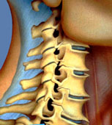 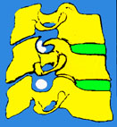 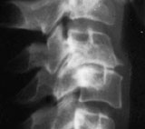

**Pincement du disque, avec développement d'ostéophytes antérieurs, d'ostéophytes postérieurs, réduisant le canal médullaire. Sur les clichés de 3/4, on note le rétrécissement des trous de conjugaison par les ostéophytes, la perte de hauteur entre les pédicules et les modifications des facettes articulaires.**

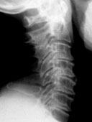  

**Arthrose cercvicale étagée : pincement des disques, ostéophytes antérieurs postérieurs rétrécissement des foramens**

**Signes cliniques**

**- Les cervicalgies, dans l'arthrose, s'expliquent par les lésions locales, ligamentaires, articulaires et discales. Elles ont des caractères variés :**

**. douleurs dans la nuque lors des mouvements,**

**. douleurs souvent unilatérales irradiant vers l'épaule et l'omoplate,**

**. douleursdéclenchées parfois par un effort ou un traumatisme.**

**- Les radiculalgies s'expliquent par les irritations ou les compressions radiculaires, surtout au niveau des trous de conjugaison (par un conflit en général mixte discal et ostéophytique). Une compression radiculaire peut provoquer des névralgies cervico-brachiales, irradiant parfois jusqu'aux doigts. Les irradiations douloureuses sont unilatérales ou bilatérales et elles peuvent avoir une topographie mono radiculaire ou pluri-radiculaires qui doit être précisée (voir plus loin chapitre sur les hernies discales).**

**- Les signes déficitaires sont à rechercher systématiquement, mais sont souvent absents : examen de la sensibilité de la motricité et des réflexes. Évaluation de l'amyotrophie.**

**Lorsque les douleurs et les troubles neurologiques sont précisément systématisés, on peut en déduire la ou les racines concernée(s).**

**- Les signes de compression médullaire peuvent apparaître, en rapport avec de volumineux ostéophytes faisant saillie dans le canal rachidien. Le rétrécissement est alors favorisé par un éventuel glissement vertébral surajouté, qui est fréquent lors des lésions arthrosiques graves.**

**- Les signes de compression de l'artère vertébrale, dans son trajet à travers les trous transversaires, peuvent se manifester par des céphalées ou des "drop attacks", provoquées par l'extension du cou.**

**- Il n'y a pas toujours de corrélation entre l'importance de l'arthrose et la clinique.**

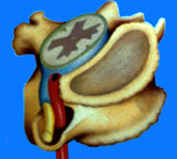 

**Les rapports sont étroits entre les structures osseuses et l’artère vertébrale et les racines**

**Le traitement de la cervicarthrose**

**- Le traitement est tout d'abord médical (comme pour les névralgies du membre inférieur).**

**- Le repos du rachis cervical doit être obtenu (avec un collier cervical en plastique), lors des épisodes algiques.**

**- Le traitement comporte des antalgiques, des anti-inflammatoires, la physiothérapie.**

**- Les manipulations cervicales peuvent être pratiquées, mais avec beaucoup de prudence et par des mains spécialisées. Elles ont surtout un grand intérêt dans les épisodes de blocages aigus, qui provoquent des contractures douloureuses.**

**- La rééducation vertébrale est très importante et se situe en dehors des crises douloureuses.**

**- Le traitement chirurgical est très rarement proposé, seulement dans les formes rebelles avec troubles neurologiques. Il consiste en une libération radiculaire, le plus souvent associée à une arthrodèse.**

**2 – Hernies discales cervicales**

**Chez les sujets jeunes de 20 à 35 ans, peuvent se produire des hernies discales cervicales au cours de mouvements brusques du cou. Ces hernies discales sont identiques à celles qui se produisent, beaucoup plus souvent, au niveau du rachis lombaire.**

**Lorsque le nucléus pulposus distend l'annulus fibrosus et le ligament vertébral, le disque bombe en arrière et peut comprimer une racine cervicale. Le nucléus peut jaillir en entier.**

**Une hernie cervicale peut provoquer une cervicalgie et une irradiation douloureuse dans le bras (brachialgie), accompagnée de contracture musculaire et de raideur.**

**La douleur varie avec la localisation. Si la hernie est latérale, comme c'est le cas le plus fréquent, elle peut donner des signes neurologiques correspondant au niveau neurologique atteint. Si la hernie est médiane, il peut y avoir des troubles dans le bras et la jambe. Si le disque bombe seulement, la douleur siège au milieu et irradie au bord supéro-interne de l'omoplate.**

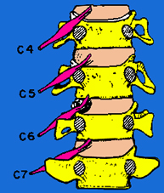 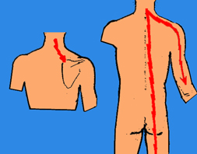

**Ces douleurs augmentent avec les facteurs mécaniques. Le test de distraction (A), diminue la douleur, lorsque celle ci est due à une compression radiculaire, dans un foramen rétréci. Inversement, le test de compression (B), augmente la douleur de la racine.**

**Les douleurs augmentent avec la toux et l'éternuement.**

**La manoeuvre de VALSALVA (effort à glotte fermée), augmente la pression intra-durale (C). S'il y a une lésion dans le canal, telle que hernie discale ou tumeur, la douleur augmente avec la pression.**

**Le territoire de chaque racine cervicale peut être exploré par des tests de motricité, sensibilité et la recherche des réflexes. Chaque racine a le nom de la vertèbre sous-jacente.**

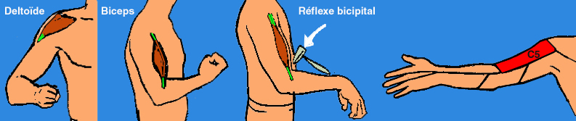

**Racine C5**

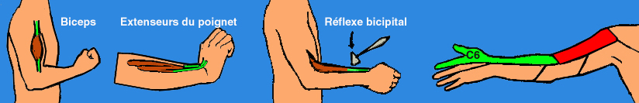

**Racine C6**

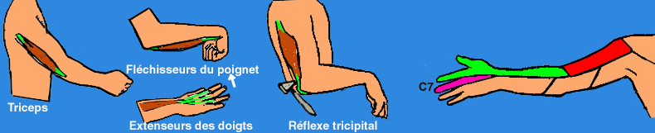

**Racine C7**

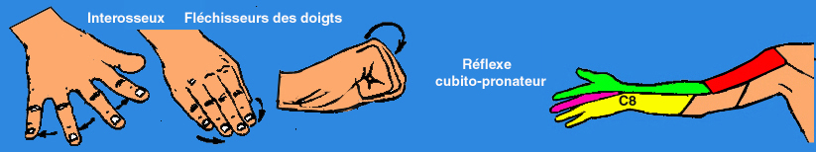

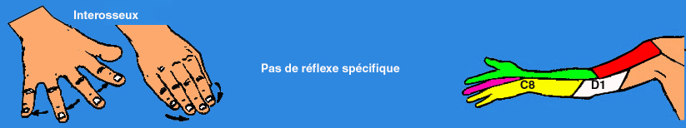

**Racine D1**

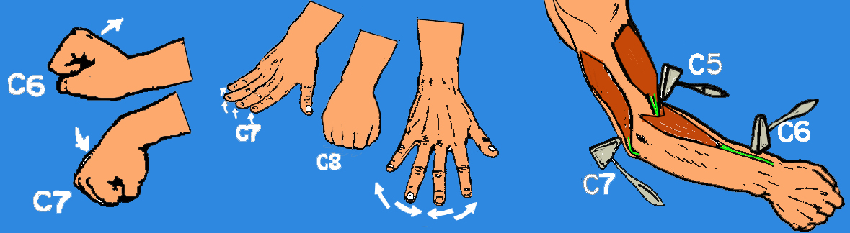

**Le traitement médical est le plus souvent, suffisant (collier cervical, antalgiques, anti-inflammatoires). Les hernies discales de petit volume sont susceptibles de guérir.**

**Parfois, on utilise les tractions cervicales et les manipulations (chez les sujets ne présentant par de troubles neurologiques).**

**Parfois des examens complémentaires sont indiqués, quand il existe des troubles sévères.**

**Le scanner ou l'I.R.M, mettent bien en évidence les hernies compressives sous-ligamentaires et surtout les hernies exclues qui sont des indications chirurgicales.**

**Ces examens guident le chirurgien dans des tentatives de décompressions radiculaires ou médullaires (suivies en général d'arthrodèses localisées).**

**3 – Syndrome des côtes cervicales**

**Parfois l'existence de côtes cervicales est à l'origine de compression du plexus brachial et de l'artère axillaire. Il arrive que des anomalies des scalènes provoquent aussi le même genre de troubles.**

**Les paresthésies dans les mains sont importantes et on peut noter une amyotrophie de l'éminence Thénar et hypothénar. Cela s'accompagne aussi de troubles sympathiques avec hyper sudation de la main. On peut noter une disparition du pouls radial. Lorsque les troubles nerveux et vasculaires sont importants, on peut être amené à faire une artériographie et une intervention.**

**L'existence d'une côte cervicale est affirmée par la radiographie de face.**

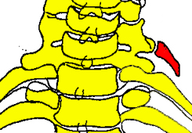**Il n'existe d'ailleurs pas toujours des troubles. Il faut rechercher une proéminence dans la fosse supra-claviculaire. Certaines manœuvres d'examen peuvent être utiles, comme demander au patient de tourner la tête du côté atteint et de retenir son souffle, en inspiration bloquée. Si le pouls radial disparaît, cela prouve la compression vasculaire dans le défilé des scalènes. On peut aussi ausculter l'artère dans le creux sus-claviculaire. Un souffle signifie une compression vasculaire.**

**Rechercher des signes d'ischémie dans la main. Modification de coloration, de la trophicité.**

**Il faut rechercher des troubles de la sensibilité.**

**4 - LOCALISATION CERVICALE DE LA POLYARTHRITE RHUMATOÏDE**

**La polyarthrite rhumatoïde atteint souvent le rachis cervical. On peut voir, avec les distensions ligamentaires qui accompagnent la PR, des subluxations progressives du rachis cervical, particulièrement au niveau de l'articulation atlas-axis et au milieu de la colonne cervicale. Les cervicalgies s'accompagnent de radiculalgies et de myélopathie.**

**Dans les cas de dislocations atloïdo-axoïdiennes, apparaissent progressivement des paralysies.**

**Ces lésions sont traitées par des arthrodèses localisées.**

**------------------------------------------**

**FRACTURES ET LUXATIONS DU RACHIS**

**Généralités**

**Il faut opposer les fractures simples, qui posent surtout des problèmes orthopédiques, aux fractures compliquées de lésions neurologiques, posant un problème vital.**

**La traumatologie du rachis est dominée, non pas par les lésions osseuses de la colonne elle-même, mais par les lésions de la moelle et des racines nerveuses. Elles peuvent se produire, soit d'emblée pendant le traumatisme, soit secondairement pendant des manipulations inopportunes, soit tardivement, après consolidation des fractures.**

**Les éléments osseux et nerveux ont des rapports anatomiques étroits et leur structure doit être bien présente à l'esprit de quiconque désire comprendre les lésions et leur traitement (voir rappel anatomique). Des fragments osseux, détachés du corps vertébral, peuvent faire saillie dans le canal médullaire et entraîner une compression de la moelle.**

**La notion de stabilité domine le diagnostic initial et conditionne le pronostic et les indications thérapeutiques. Les lésions osseuses du corps vertébral et de l'arc postérieur, ainsi que les lésions discales et les lésions ligamentaires s'associent de façon assez variable et réalisent des lésions dites "stables" ou "instables".**

**Dans les luxations, le déplacement des corps vertébraux produit un rétrécissement du canal médullaire. Le ligament inter-épineux rompu permet ce déplacement, puis luxation des facettes articulaires ou fracture de ces mêmes apophyses articulaires. Il s'agit de lésions d'une extrême instabilité. A l'inverse, lorsque l'arc postérieur, les facettes articulaires et le ligament postérieur sont intacts, il s'agit de lésions considérées comme stables.**

**Tout traumatisé du rachis doit être manipulé et transporté avec les plus grandes précautions, qu'il ait d'emblée une paraplégie incomplète ou non.**

**Lorsqu'il existe une tétraplégie ou une paraplégie complète, il faut établir un pronostic quant à la récupération possible, car la mobilisation devra se faire avec les plus grandes précautions, jusqu'à ce que la paralysie soit déclarée totale et définitive, les précautions n'ayant plus alors la même importance.**

**FRACTURES ET LUXATIONS DU RACHIS CERVICAL**

**Les lésions résultent de diverses forces agissant simultanément mais dont l’une est dominante : la compression, la flexion-extension-distraction et la rotation.**

**Étiologie: Accidents de la route : 60%, sport : 12% (plongeon), chute d’un lieu élevé (28%).**

**DIFFÉRENTS TABLEAUX CLINIQUES SE PRÉSENTENT**

**- Douleurs : un traumatisé de la colonne cervicale présente des douleurs au cou : il faut essayer d’en localiser le niveau.**

**- Il existe un torticolis, avec perte des mouvements et contracture musculaire. Le blessé peut se présenter en tenant sa tête avec ses mains.**

**- Il s'agit souvent d'un traumatisé crânien, avec perte de connaissance, chez lequel il faut rechercher systématiquement une lésion cervicale. Un tel blessé doit être immobilisé par un collier cervical, en attendant le bilan radiologique.**

**Un examen neurologique rapide de débrouillage est fait et sera approfondi, dès que les radiographies "standard" seront faites et ceci, le plus vite possible.**

**BILAN RADIOLOGIQUE : principes généraux**

**Un premier bilan comporte un cliché standard de face et de profil de toute la colonne cervicale puis un cliché de face "bouche ouverte". Ces radios dépistent des lésions osseuses.**

**Le cliché de profil standard doit comporter la totalité de la colonne cervicale. Très souvent C7 et D1 ne sont pas visibles, en raison de la superposition des épaules. Il est nécessaire d'effacer les épaules en maintenant la tête (sans tirer), pendant qu'un aide tire sur les bras.**

**Si ces clichés paraissent normaux, l'examen clinique pourra alors être plus précis en mobilisant le cou, en recherchant des points douloureux sur les épineuses et entre les épineuses et en recherchant une limitation des mouvements. Un bilan radiologique dynamique pourra être fait avec précautions (par le médecin lui-même) pour dépister les ruptures ligamentaires isolées qui ne sont évidemment pas visibles sur les radiographies simples. La mise en évidence d'un bâillement entre les épineuses ou d'une légère subluxation lors de l'hyperflexion est un élément fondamental du diagnostic d’instabilité ligamentaire. On recherche aussi la réduction en position d'hyperextension.**

**LES LÉSIONS DU RACHIS CERVICAL INFÉRIEUR (de C3 à C7)**

**Classification selon le traumatisme (proposée par C. ARGENSON).**

**Lésions en compression**

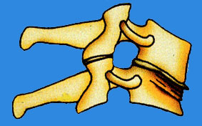 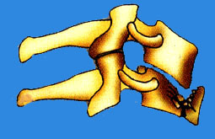 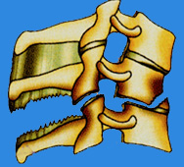

**Tassement antérieur Fracture comminutive Fracture en « tear drop »**

**Lésions en flexion-extension-distraction**

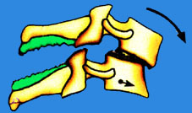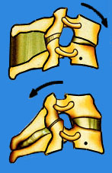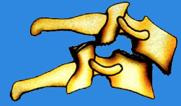

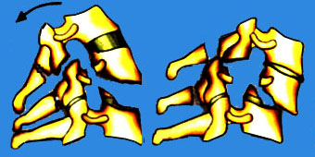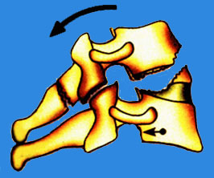

**Entorses moyennes Entorses graves Luxation-fracture bi-articulaire**

**Lésions en rotation**

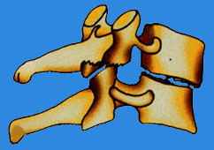 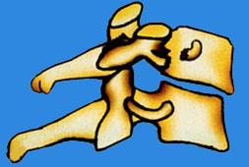 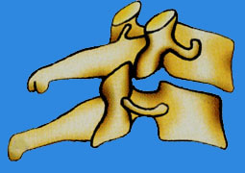

**Fracture uni-articulaire Fract. séparation du massif articulaire Luxation uni-articulaire**

**A – Traumatismes en compression**

**Ces traumatismes se produisent le plus souvent lors de la chute d'une charge sur la tête ou lors d'un plongeon en eau peu profonde, par exemple.**

**Les lésions sont variables selon la violence du traumatisme :**

**  **

**Tassement antérieur Fracture comminutive « Tear drop »**

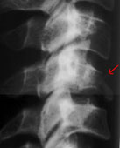

**I - Fracture tassement antérieur du corps vertébral avec mur postérieur intact. Lésion stable.**

**II - Fractures comminutives**

**ou écrasements du corps vertébral (C6 et C7 surtout). Pas toujours instables. Des fragments osseux peuvent être expulsés dans toutes les directions et en particulier, dans le canal médullaire, provoquant des lésions nerveuses de dilacération ou de compression (50% des cas).**

**Le bilan radiologique peut permettre de localiser des fragments osseux compressifs, dans le canal (intérêt de la myélographie, du scanner ou de l'IRM).**

**L'examen neurologique est très important : motricité musculaire, sensibilité de la peau (sensibilité "pique touche" chaleur) et recherche des réflexes tendineux et cutanés.**

**La partie la plus vulnérable de la moelle est en avant.**

**On peut voir des troubles moteurs des membres supérieurs et rien au niveau des membres inférieurs.**

**Ensuite, atteinte des neurones de la sensibilité à la chaleur. Plus tard est atteinte la partie postérieure (proprioceptivité et tact).**

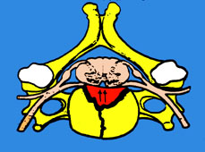 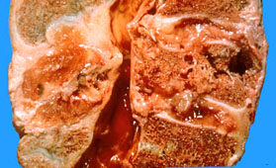

**III - Fracture en "tear drop" (23%)**

**Cette lésion, un peu particulière, comprend une fracture du coin antéro-inférieur de la vertèbre par compression survenant sur un rachis en flexion (plus ou moins importante). Ce petit fragment osseux triangulaire reste solidaire du disque sous-jacent. Il y a une lésion du disque et du ligament vertébral commun postérieur avec recul du mur postérieur.**

**Il y a une dislocation du segment vertébral moyen, avec une atteinte des ligaments postérieurs, des ligaments des apophyses articulaires et inter-épineux (ou une fracture de l’épineuse) permettant un recul du corps vertébral en arrière, dans la lumière du canal rachidien. (80% de troubles neurologiques). Il y a de plus un trait sagittal, trans-corporéal, dans 2/3 des cas (scanner).**

**Les lésions ligamentaires prédominent si la flexion est importante, sinon ce sont les lésions osseuses.**

**- Le traitement des fractures par compression dépend de la présence de troubles neurologiques.**

**L'opération a pour but de décomprimer la moelle et de stabiliser le rachis**

**La décompression se fait, soit par l'arrière avec laminectomie et ablation des esquilles osseuses, soit par abord antérieur avec corporectomie.**

**La stabilisation se fait par arthrodèse et ostéosynthèse bi-segmentaire par des plaques vissées. (plaques de ROY-CAMILLE en arrière, plaques de SÉNÉGAS en avant). Une ostéosynthèse solide permet une mobilisation rapide du blessé et un nursing dans de meilleures conditions.**

**Si l'abord a été antérieur le corps vertébral est remplacé par un gros greffon osseux interposé entre les deux corps vertébraux voisins (on peut ajouter une ostéosynthèse par plaque antérieure.**

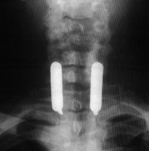 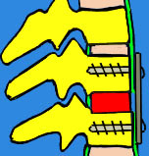 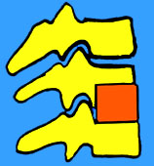 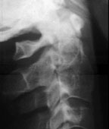

**Plaque de Roy Camille post. Plaque de Senegas ant. Arthrodèse intersomatique simple sans ostéosynthèse**

**- Indications dans les lésions par compression**

**Les fractures-tassements antérieures sont traitées par une minerve.**

**Les fractures comminutives sont traitées par minerve. En cas de compression neurologique, (déficits partiels, surtout lorsqu'ils s'aggravent) on fait une ablation du fragment intra-canalaire et une arthrodèse bi-segmentaire, avec ostéosynthèse ou sans ostéosynthèse (on peut, parfois, se contenter d'une traction pendant 6 semaines, puis une minerve et obtenir une bonne consolidation).**

**Les fractures en tear drop sont réduites par mise en lordose et l'intervention consiste à rétablir l'écart normal, par excision du disque et encastrement d'un greffon taillé à la bonne dimension.**

**B – Traumatismes en flexion-extension-distraction**

**- Elles représentent 1/3 des cas. Il peut s'agir d'une chute sur l'arrière de la tête avec flexion du cou ou d'un accident de rugby ou d'un choc frontal en voiture, avec décélération brutale ( ici l'hyperflexion du cou est d'autant plus prononcée que le tronc est fixé par la ceinture de sécurité).**

**L’hyperflexion réalise une compression au niveau de la partie antérieure du rachis et une distraction au niveau de sa partie postérieure. L’hyperextension provoque l’inverse. Il y a souvent succession des deux mouvements.**

**Les lésions sont essentiellement disco-ligamentaires.**

**Entorses de gravité moyenne (5 %)  « whyplash injury ».**

**Extension brutale de la tête lors d’un accident de voiture avec choc par l’arrière, souvent suivi d'une flexion brutale par collision antérieure (ou un seul de ces mouvements)**

**- Le ligament vertébral commun postérieur (LVCP) est intact.**

**- La compression antérieure peut entraîner des lésions discales.**

**- Il peut y avoir distension des ligaments inter-épineux.**

**Il y a souvent des maux de tête, cervicalgies, paresthésies des mains, troubles visuels ou auditifs, vertiges. Traitement par collier cervical ou minerve. Récupération en 6 semaines (à 4 mois)**

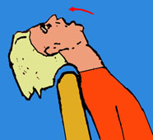  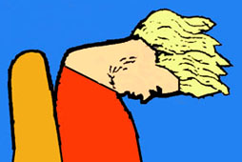 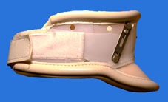

**Extension Flexion Collier cervical simple**

**Entorses graves (14%)**

**Lésion du Ligament vertébral commun postérieur (LVCP), soit par flexion distraction, soit par extension distraction.**

**- En flexion**

**Lésion très instable par faillite de la colonne moyenne disco-ligamentaire.**

**Antélisthésis corporéal supérieur à 3,5 mm.**

**Angulation des plateaux vertébraux de plus de 10°**

**Perte de parallélisme des articulaires postérieures.**

**Découverte de plus de 50% de l’apophyse articulaire supérieure de la vertèbre inférieure.**

**Ecart inter-épineux anormal.**

**Contracture vertébrale gênant la pratique des radiographies dynamiques (inutiles si les**

**signes précédents sont flagrants)**

 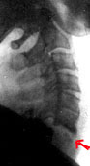 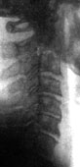

**Lésion discale et ligamentaire postérieure Luxation complèteC6-C7 presque masquée par les épaules**

**Traitement: Arthrodèse antérieure (avec ou sans plaque de Sénégas) ou ostéosynthèse postérieure par plaques de Roy Camille (avec greffe postérieure)**

 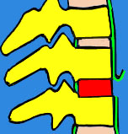

**Stabilisation par plaque post. ou par une arthrogèse intersomatique antérieure**

**- En extension**

**Lésion disco-ligamentaire antérieure (parfois fragment du rebord vertébral antérieur)**

**Arrachement du LVCP puis contact entre les épineuses (souvent fracture de l'épineuse).**

**Les complications neurologiques sont importantes.**

**Traitement des entorses graves par arthrodèse antérieure.**

 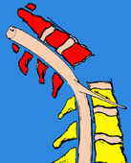  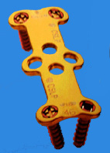

**Rupture discale et ligamentaire ant. Distension du névraxe Arthrodèse + fixation antérieure par plaque (Sénégas)**

**Fractures luxations bi-articulaires (9%)**

**A - Fractures luxations bi-articulaires en flexion**

**Le déplacement des vertèbres est supérieur au tiers de la dimension du corps vertébral (souvent plus important encore).**

**Lésion du disque inter-vertébral**

**Rupture des ligaments des apophyses articulaires**

**Rupture des ligaments postérieurs et inter-épineux.**

**Le scanner montre souvent des fractures des extrémités des facettes articulaires.**

**Il peut y avoir une fracture de l'apophyse épineuse ou une rupture du ligament inter-épineux. Quand il y a une fracture de l'épineuse, la consolidation osseuse peut survenir, grâce à l'immobilisation en minerve et elle peut apporter une bonne stabilité ultérieure.**

**Complications médullaires dans 50% des cas. La moelle épinière est écrasée sur le bord postérieur et supérieur de la vertèbre inférieure qui constitue un chevalet redoutable.**

**Le nucleus peut être détaché et refoulé, en totalité ou en partie, dans le canal médullaire où il entretient une compression permanente de la moelle. La lésion est des plus instables puisque tout l'appareil ligamentaire et disco-ligamentaire est détruit.**

 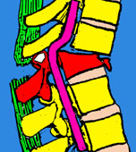

**Traitement des luxations bi articulaires en flexion**

**- La réduction doit être entreprise d'urgence, sous anesthésie générale (avec intubation trachéale le plus souvent), associée à des décontracturants.**

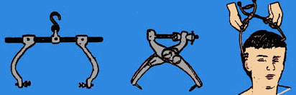 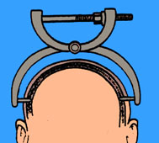

**On commence par installer un étrier. Plusieurs types d'étriers existent (CÔNE - BLACKBURN - CRUTCHFIELD. L'étrier comprend 2 pointes métalliques courtes, prenant appui dans la table externe de l'os temporal. Une perforation partielle, sur quelques millimètres de profondeur dans l'os cortical, permet d'avoir une prise suffisante des 2 pointes.**

**La manoeuvre de réduction est grandement aidée par l'étrier qui permettra non seulement de réduire la luxation, mais aussi de la maintenir réduite pendant quelques jours, en attendant la stabilisation chirurgicale.**

**La tête est soutenue en dehors de la table par une main, pendant que l'autre imprime une traction longitudinale progressive. Puis la traction se fait en légère flexion, pour permettre aux facettes articulaires de se désenclaver. Enfin la tête est ramenée en extension tout en maintenant la traction, puis celle-ci est relâchée lentement. Une radiographie est indispensable pour contrôler la réduction.**

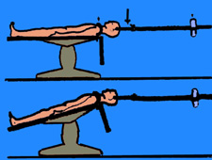

**Dans les cas difficiles, la réduction manuelle peut s'avérer impossible, alors on installe une traction continue avec une charge de quelques kilos, qui s'applique sur un système de poulie au bout de la table. En variant l'inclinaison, on fait varier la flexion ou l'extension du cou, pour reproduire les mêmes manœuvres que dans la réduction manuelle.**

**Dans certains cas, on peut obtenir une réduction progressive par traction continue, sans anesthésie. On peut éviter la pose d’un étrier et utiliser un système avec casque et mentonnière.**

**- soit en position de décubitus sur un plan légèrement incliné,**

**- soit en position assise, ce qui est mieux pour obtenir la contre-extension et pour faciliter le nursing, la respiration etc. (chez les paraplégiques surtout).**

**La réduction progressive est indiquée dans les luxations anciennes négligées (vues après un délai de 1 à 3 semaines ou plus) la charge est proportionnelle au poids corporel.**

**Le traitement chirurgical par arthrodèse est réalisé secondairement pour stabiliser définitivement les deux vertèbres. (arthrodèse antérieure intersomatique ou arthrodèse postérieure avec plaque)**

**B - Fractures luxations bi-articulaires en extension : Lésion rare (2%)**

**L'exemple le plus fréquent est le choc frontal au cours d'un accident de voiture.**

**- Il y a une lésion du ligament intervertébral antérieur permettant**

**- Un bâillement plus ou moins important du disque.**

**- Les deux colonnes articulaires sont luxées ou fracturées**

**- Parfois, fracture de l'arc postérieur.**



**- Le traitement**

**Réduction par voie postérieure avec parfois ablation du fragment articulaire. Ostéosynthèse postérieure complétée par une arthrodèse antérieure.**

**On peut aussi faire une arthrodèse et une ostéosynthèse antérieures**

**Le pronostic dépend essentiellement des lésions neurologiques (qui sont souvent très graves).**

**C – Traumatisme en rotation (40 % des cas)**

**La rotation est dominante et elle est couplée à une inclinaison de la tête.**

**Sur la radio de face : déviation d’une épineuse du coté de la lésion.**

**Sur le cliché de profil : antélisthésis voisin du tiers de la largeur du corps et aspect de 3/4 des vertèbres sus-jacentes. Sur le cliché de 3/4 : bâillement unco-vertébral.**

**Sur le scanner, rechercher l’une des 3 lésions articulaires suivantes :**

**I - Fractures uni articulaires (20 %)**

**Atteinte plus fréquente de l’apophyse supérieure de la vertèbre sous-jacente**

**Au scanner, triple image : du fragment cassé et des deux apophyses.**

**L’instabilité est surtout fonction de l’existence de lésion discale et de l’antélisthésis**

**Traitement par minerve (en cas d’absence de lésion radiculaire) ou arthrodèse antérieure.**

**Différents montages ont été proposés par Roy Camille pour les fractures des apophyses articulaires supérieures et inférieures**



**II - Fractures séparation du massif articulaire (10 %)**

**Double trait isolant complètement un massif articulaire.**

**Le trait antérieur passe au niveau du pédicule.**

**Le trait postérieur est à la jonction entre l’articulaire et la lame.**

**Le massif libéré s’horizontalise (scanner).**

**Ici, la rotation domine et il y a le plus souvent un élément d’hyperextension ou parfois de flexion. Troubles radiculaires dans 40 % des cas.**

**Traitement par arthrodèse uni ou bi-segmentaire.**

**III - Luxation unilatérale avec accrochage d'une facette articulaire (10 %)**

**Mécanisme de flexion rotation controlatérale**

**Complications médullaires ou radiculaires. Lésions discales fréquentes.**

**A l'examen, on note une rotation et une inclinaison de la tête du côté opposé à la facette luxée.**

**Il y a souvent une douleur avec irradiation dans le trajet de la racine nerveuse concernée.**

**La luxation est visible sur le cliché de profil où l'on voit des signes de glissement et de rotation.**

**La luxation se traduit par un glissement en avant de la vertèbre luxée sur la vertèbre sous-jacente. Lorsqu'une seule articulation est luxée, le glissement ne dépasse pas 4 mm (antélisthésis). Il y a aussi une cyphose (10°).**

**L'élément rotatoire est visible aussi de profil, puisque les trous de conjugaison apparaissent asymétriques (à cause de la déformation du trou de conjugaison du coté luxé, alors qu'il est normal du coté sain). De face il y a un décalage des épineuses**

 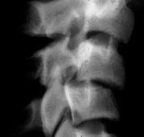 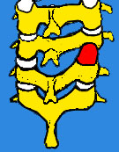

**Luxation unilatérale d’une articulation Sur la radiographie de profil on voit l’accrochage de la facette**

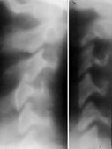 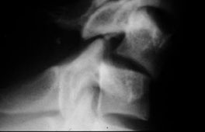

**Tomographies montrant l’accrochage de la facette luxée et les articulations bien alignées du côté sain**

**- Traitement de la luxation uni latérale d’une facette**

**La réduction doit être faite rapidement. Sous anesthésie générale, on imprime une traction sur la tête, en s'appuyant sur les maxillaires et derrière l'occiput. La direction de la traction correspond au sens de l'inclinaison de la tête, c'est à dire du côté opposé à la luxation. On peut percevoir la réduction sous la forme d'un déclic.**

**-La radiographie de contrôle confirme la réalité de la réduction.**

**Un collier est mis en place pour 6 semaines et un cliché de contrôle sera fait 8 jours plus tard, ainsi qu'après les 6 semaines d'immobilisation.**

**Certains chirurgiens complètent par une arthrodèse antérieure avec ostéosynthèse d'emblée.**

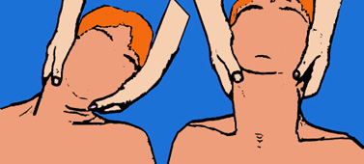 

**Après ce délai de 6 semaines, on fera un cliché dynamique en flexion pour vérifier la stabilité de l'articulation. S'il se produit une subluxation, témoignant d'une mauvaise cicatrisation des ligaments, on envisagera alors une arthrodèse avec ostéosynthèse.**

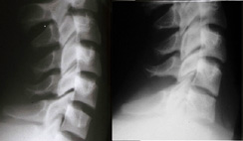 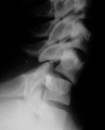 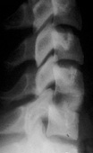

**Entorse cervicale au rugby Radio en flexion : espace entre les épineuses Aggravation a près 40J  Arthrodèse antérieure**

**-------------------------------**

**DISLOCATION ATLAS-AXIS**

**Les dislocations traumatiques atlas axis sont rares et le plus souvent elles sont fatales.**

**Elles sont dues à un traumatisme en hyperflexion brutale avec rupture des ligaments solidarisant les masses latérales de l'atlas avec les apophyses de l'axis et surtout le ligament transverse reliant les masses latérales de l'atlas et passant derrière l'apophyse odontoïde.**

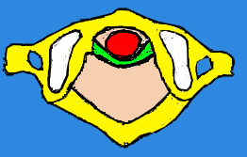 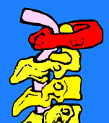

**Articulation atlas-axis normale Luxation atlas axis par rupture des ligaments**

**On voit plus souvent des dislocations atlas axis survenant progressivement dans le cadre de la polyarthrite rhumatoïde ou, plus rarement, consécutive à une infection.**

**La radiographie de profil, montre l'augmentation de l'espace entre l'arc antérieur de l'atlas et l'apophyse odontoïde (parfois de 1cm), alors que l’espace ne doit pas excéder 3 à 4 mm.**

**En cas de doute, il faut savoir réaliser des radiographies dynamiques prudentes, sous contrôle radioscopique (plutôt que de laisser persister un doute sur l'existence d'une entorse grave), qui montreront une augmentation de cet espace en flexion.**

**La réduction est obtenue en hyperextension, par une traction, mise en urgence, avec 6 kg.**

**Certains utilisent la traction par halo crânien appuyé sur un plâtre jaquette (halo jaquette) qui permet une mobilisation rapide.**

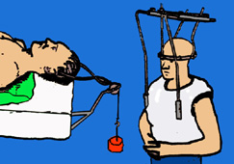

**L'intervention est en général indispensable pour stabiliser C1 sur C2 par arthrodèse postérieure, avec un laçage métallique et une greffe entre les arcs postérieurs.**

**Dans certains cas où l'arc postérieur de l'atlas est petit ou anormal, on réalise une arthrodèse occipito-cervicale C1+C2, suivie de traction quelques semaines puis d'un plâtre ou d'un collier pendant trois mois.**

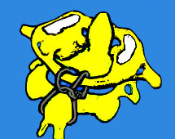 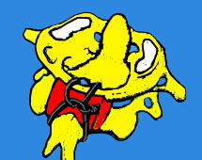 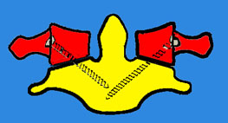

**Stabilisation C1-C2 par cerclage Cerclage + arthrodèse avec un greffon interposé Arthrosdèse de Dutoit**

**Fractures de l’atlas**

**Les fractures de l'atlas surviennent habituellement à la suite d'un traumatisme en compression transmis verticalement par les condyles occipitaux, par exemple chute d'une charge lourde sur la tête. Ces fractures sont rares. Elles sont considérées comme des lésions "stables".**

**- Le blessé peut présenter un traumatisme crânien avec perte de connaissance mais il peut également se présenter debout en soutenant sa tête avec ses mains.**

**- Les douleurs sont souvent très importantes et sont parfois majorées par une névralgie du nerf occipital d'Arnold, qui peut être comprimé.**

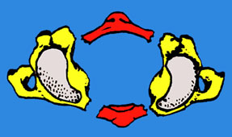 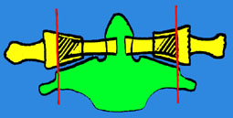

**Fracture à 4 fragments Fracture de Jefferson**

**La fracture de JEFFERSON est une fracture séparation des masses latérales de l'atlas.**

**La fracture à 4 fragments constitue la forme la plus caractéristique.**

**On peut voir aussi des fractures tassement d'une ou des 2 masses latérales.**

**- La radiographie de profil peut montrer la fracture de l'arc postérieur, mais c'est surtout la radio de face "bouche ouverte" qui montre l'écartement des masses latérales de l'atlas.**

**- Le scanner est pratiqué en urgence pour faire le bilan exact des éléments fracturés. Il faut voir les traits de fractures et l'élargissement de la distance séparant les masses latérales.**

**- La guérison est possible, sans séquelle neurologique.**

**- En l'absence de déplacement, on peut se contenter d'un plâtre, soit minerve, soit plâtre plus léger, soit simple collier avec lequel la surveillance radiologique doit être étroite.**

**- En cas de déplacement, la consolidation osseuse est obtenue sous simple traction par étrier, puis contention par collier ou minerve plâtrée.**

**--------------------------------------**

**Fractures de l’axis**

**1 – Fractures de l’apophyse odontoïde**

**La dent de l'axis est volumineuse, elle prolonge le corps vertébral en haut, en s'articulant avec l'arc antérieur de l'atlas en avant. Elle est solidarisée à l'atlas et à l'occipital par un solide appareil ligamentaire.**

**Cette apophyse sert de pivot aux mouvements de rotation de C1 sur C2, qui représentent 50 % de la rotation du rachis cervical. Il existe également des ligaments puissants entre les masses latérales de l'atlas et les apophyses articulaires de l'axis, latéralement.**

**On conçoit combien la moindre modification de la forme du canal médullaire à ce niveau, peut être grave pour la moelle (soit par rupture ligamentaire et dislocation atlas-axis, soit par fracture de l'odontoïde).**

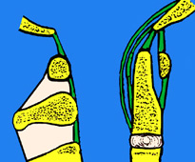 

**Classification des fractures de l'odontoïde (ANDERSON et ROY-CAMILLE)**

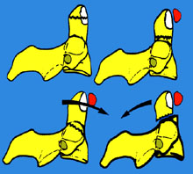**1 - Les fractures apicales (du sommet)**

**Elles sont très rares, ne font pas redouter d'instabilité et sont traitées par un simple collier**

**2 - Les fractures horizontales, (en os cortical)**

**Les plus fréquentes. Stables ou instables, elles consolident difficilement (60 % de pseudarthrose). Elles sont surtout déplacées en arrière.**

**3 - Les fractures OBAV (oblique en bas et en avant), Le trait est à la base et le déplacement est antérieur.**

**4 - Les fractures OBAR (oblique en bas et en arrière), Le trait est dans le col et elles peuvent se déplacer en arrière.**

**Diagnostic**

**C'est une fracture de l'homme jeune ou de la femme âgée arthrosique, dont le rachis cervical enraidi rend particulièrement vulnérable l'apophyse odontoïde.**

**Le diagnostic repose :**

**- Sur l'existence de douleurs sous-occipitales accompagnées parfois de dysphagie**

**- Sur l'analyse du mécanisme du traumatisme, par l'interrogatoire, avec mise en évidence d'un traumatisme violent, soit en flexion, soit en extension.**

**- Sur la recherche de troubles neurologiques :**

**- Soit décharges "électriques" dans tout le corps à la flexion de la tête.**

**- Soit existence d'un syndrome de Browwn Sequard (hémiplégie + hémianesthésie opposée**

**- Soit névralgie dans le territoire du nerf occipital d'Arnold.**

**- Soit, parfois, tétraplégie avec troubles respiratoires.**

**Radiologie**

**Le cliché de face "bouche ouverte" dégage les deux premières cervicales et l'occipital, en éliminant la superposition des maxillaires et des dents.**

**Le cliché de profil montre le niveau du trait de fracture, son obliquité et le déplacement.**

**En cas de doute sur l'existence d'une fracture sans déplacement, on réalise un scanner.**

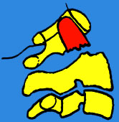 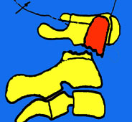 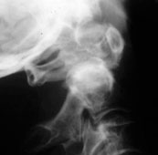

**Le scanner ou les tomographies sont également très utiles pour affirmer la consolidation osseuse, en cours de traitement, surtout au moment de supprimer le plâtre, entre le 3 ème et le 5 ème mois.**

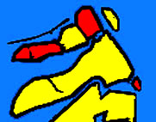

**Des lésions associées sont fréquentes, telles que :**

**- Fracture de l'arc postérieur de l'atlas.**

**- Fracture du coin antéro-inférieur de C2 (témoin**

**d'un mécanisme en hyperextension).**

**Le diagnostic différentiel est radiologique :**

**Il existe des anomalies congénitales de l'apophyse odontoïde**

**- soit absence d'apophyse,**

**- soit hypoplasie**

**- soit ossiculum odontoïdum qui peut ressembler à une fracture de la pointe.**

**Le pronostic et le traitement oppose les fractures en flexion et les fractures en extension.**

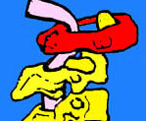

**Les fractures de l'odontoïde en flexion**

**- Le déplacement antérieur de C1, entraîne l'odontoïde**

**- Le risque médullaire est très important : la moelle est**

**coincée entre l'arc postérieur de C1 et le corps de C2.**

**- Ce sont les fractures basi-cervicales : OBAV et certaines**

**fractures horizontales du col.**

**Le traitement orthopédique**

**On doit installer une traction par étrier qui doit se faire en légère position d'extension.**

**Certains utilisent la traction par un halo crânien qui permet la mobilisation du blessé.**

**Le déplacement est possible, à tous les stades du traitement et des radiographies de contrôle fréquentes font adapter la position et la traction. La charge peut être diminuée, lorsque la stabilisation est obtenue, car il faut éviter de créer un espace entre les deux fragments osseux et, au contraire, favoriser leur contact pour que la consolidation intervienne.**

**La traction est maintenue 8 semaines, avant de confectionner avec de grandes précautions, une minerve plâtrée. La consolidation se juge sur des tomographies ou mieux, sur un scanner.**

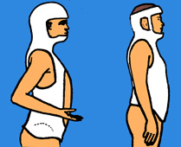 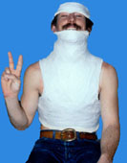 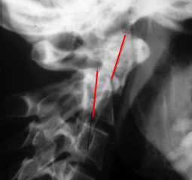

**2 types de minerves plâtrées Attention aux déplacements secondaires !**

**Les fractures de l'odontoïde en extension**

**- Le déplacement en arrière est moins instable.**

**- En l'absence de déplacement, on peut se contenter d'un collier ou d'une minerve pendant 8 semaines avec une surveillance radiologique répétée.**

**- En cas de déplacement, une traction est alors réalisée en légère flexion, suivie d'une minerve.**

**Le traitement chirurgical des fractures de l'odontoïde.**

**Il est surtout proposé :**

**- si la réduction est impossible,**

**- si il y a déplacement secondaire, malgré la traction,**

**- si un décubitus prolongé est impossible pour des raisons médicales,**

**- enfin, secondairement, en cas de pseudarthrose.**

**Il est réalisé sous traction maintenue grâce à l'étrier.**

**1 - Ostéosynthèse sans arthrodèse**

**Le traitement doit lutter contre l'instabilité C1-C2 et obtenir la consolidation osseuse :**

**Laçage métallique postérieur C1-C2 : Il peut s'agir d'une simple stabilisation par un fil métallique entre les arcs postérieurs de C1 et C2 (JUDET). Ce laçage est différent, selon qu'il y a un déplacement antérieur ou postérieur. Le fil est passé sous l'arc postérieur de C1, puis les deux brins sont serrés sur l'apophyse épineuse de C2, soit en passant par dessous, soit en passant par dessous les lames, selon que l'on veut attirer C1 vers l'arrière, ou non. On peut ainsi obtenir la consolidation de l'apophyse, sans enraidissement définitif C1-C2 (le fil peut être enlevé et les amplitudes de mobilité retrouvées). Le laçage simple est insuffisant dans certains cas (fractures OBAR et fractures à instabilité mixte). Le laçage présente l'inconvénient de créer un contact des deux arcs postérieurs avec, en plus, un bâillement antérieur de la fracture, c'est pourquoi ROY-CAMILLE a proposé d'interposer une pièce en polyéthylène afin d'obtenir une consolidation en bonne position.**

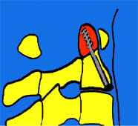

**Le vissage direct de l'odontoïde par voie antérieure (BÖHLER) est la solution idéale, quand elle est possible. Il s'agit d'une technique très difficile, à faire sous contrôle scopique. Une vis est dirigée de bas en haut à partir de l'axis (au niveau de son bord antéro-inférieur). On peut ainsi obtenir des réductions anatomiques. La consolidation survient dans un grand nombre de cas. La protection par une minerve est indispensable.**

**2 – Arthrodèse**

**On propose, le plus souvent, une arthrodèse C1-C2 avec une greffe interposée entre l'arc de C1 et l'épineuse de C2, pour provoquer une fusion entre les arcs postérieurs. Dans les cas où l'arc postérieur de C1 est inutilisable, ou absent (spina de C1), on réalise une arthrodèse occipito-C2 avec un greffon fixé.**

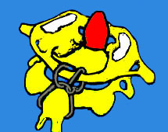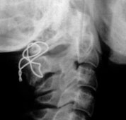 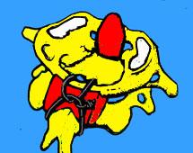

**Cerclage postérieur simple Cerclage associé à une greffe inter épineuse**

**L'évolution des fractures de l'odontoïde est marquée par :**

**1 - La fréquence des pseudarthroses justifiant une arthrodèse**

**2 - L'existence de complications neurologiques tardives :**

**. Paresthésies, maladresse des mains,**

**. Fatigabilité des membres inférieurs, quadriparésies asymétriques.**

**2 – Fractures des pédicules de l’axis**

**Mécanismes :**

**1 - Soit extension + distraction (pendaison, accident de moto, choc sur le cou)**

**2 - Soit extension + compression (choc sur la tête, tonneaux en voiture etc.)**

**Classification d'EFFENDI-LAURIN**

**I : fracture isolée, II : + lésion discale, III : + luxation des articulaires postérieures C2-C3.**

**La radiographie de profil montre la fracture des pédicules de C2 et le glissement de C2 - C3.**

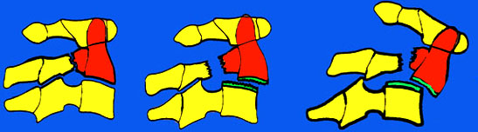

**Fracture des pédicules de l’axis sans déplacement ou très déplacée avec au maximum une luxation complète**

**Traitement**

**Le 1er type de fracture justifie une simple traction d'immobilisation (2 kg), pendant 4 à 6 semaines, puis un collier jusqu'à consolidation.**

**Le 2 ème type de fracture, justifie 2 attitudes :**

**- Soit la stabilité est bonne et il n'y a pas de troubles neurologiques : collier 6 semaines**

**- Soit il y a des troubles neurologiques : traction 6 semaines.**

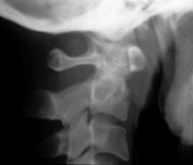 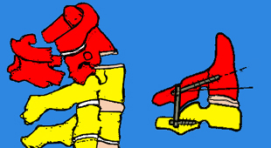

**Fracture sans déplacement des pédicules de C2 En cas de déplacement : Vissage pédiculaire ou arthrodèse C2-C3**

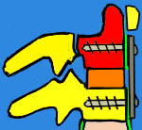 

**Arthrodèse C2-C3 avec plaque Arthrodèse antérieure sans matériel**

**En cas d'instabilité, soit vissage des pédicules, soit arthrodèse (voir ci-dessus). Le vissage des pédicules est délicat à réaliser. On peut appuyer ce vissage sur une petite plaque fixant aussi C3.**

**LES LÉSIONS NEUROLOGIQUES DES TRAUMATISMES CERVICAUX**

**- Les lésions méningées sont rares**

**- Les lésions radiculaires sont plus fréquentes, mono radiculaires ou pluri radiculaires, par compression, lors d'une subluxation uni ou bilatérale, ou par fracture parcellaire d'une apophyse, ou d'un pédicule corporéal, ou par compression discale.**

**- Les lésions médullaires sont les plus graves et de plusieurs types :**

**- Commotion médullaire avec dégénérescence aiguë des fibres de myéline, d'évolution progressive.**

**- Contusion médullaire avec effraction et section liée souvent à un écrasement.**

**- Compression médullaire par un élément osseux ou discal, ou par un hématome.**

**- Ramollissement médullaire par lésion vasculaire.**

**Le choc spinal est la traduction clinique du traumatisme de la moelle. Toutes les fonctions sont sidérées dans le territoire sous-jacent à la lésion : troubles sensitivomoteurs et neurovégétatifs.**

**- Signes de choc**

**- Troubles cardiaques et respiratoires**

**- Troubles de la régulation thermique**

**- Rétention vésicale**

**- Iléus paralytique.**

**Pronostic**

**- Après section complète, la sidération est totale jusqu'à la réapparition d'une activité spinale, purement réflexe. En quelques mois, peuvent réapparaître les réflexes cutanés, tendineux et viscéraux (vésicaux par exemple, avec vessie automatique où la réplétion provoque une contraction du détrusor, par la seule mise en jeu du centre spinal de BUDGE).**

**Enfin, l'apparition de réflexes de soutien en extension, réalise la paraplégie spasmodique qui permettra une certaine réhabilitation, en rendant possible la verticalisation.**

**Outre le problème purement neurologique, existe un problème orthopédique de stabilisation du rachis par ostéosynthèse, pour permettre le plus rapidement possible la rééducation.**

**- Après lésion incomplète, les récupérations sont possibles partiellement, surtout si les éléments compressifs ont pu être supprimés.**

**C'est l'intérêt d'une chirurgie de décompression précoce guidée par la myélographie, ou mieux avec le scanner ou l'IRM. Cette chirurgie décompressive et stabilisatrice peut transformer le pronostic. Dans ces lésions incomplètes, toute récupération partielle de plusieurs métamères ou même d'un seul métamère, peut avoir un grand intérêt sur le plan fonctionnel.**

**Il faut savoir examiner ces blessés, pour faire un diagnostic lésionnel précis et pouvoir surveiller l'évolution.**

**L'examen est basé sur la motricité, la sensibilité, les réflexes (voir généralités).**

**Toute atteinte au-dessus de C4 provoque des troubles respiratoires (phrénique)**

 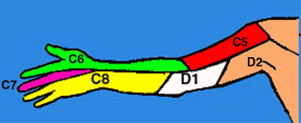

**TRAITEMENT DES SÉQUELLES DES TRAUMATISMES CERVICAUX**

**Des complications secondaires ou tardives peuvent apparaître par instabilité évolutive, avec compressions d'éléments nerveux, racines ou moelle épinière.**

**Il peut s'agir aussi de compressions par des éléments discaux, osseux, ostéophytes développés au niveau des apophyses articulaires etc...**

**Ces complications entraînent des douleurs locales, des névralgies signant des compressions nerveuses, des signes de compression vasculaires dans le territoire de l'artère vertébrale (céphalées, drop attack).**

**Le diagnostic précis repose sur la myélographie, sur le scanner couplé avec la myélographie, sur l'IRM, sur l'artériographie vertébrale.**

**Le traitement chirurgical vise à décomprimer les éléments nerveux et à fixer le rachis par des arthrodèses.**

**La libération nerveuse se fait le plus souvent, par laminectomie, par voie postérieure. On y associe une arthrodèse avec ostéosynthèse par plaque, associée à une greffe osseuse sur les arcs postérieurs.**

**L'arthrodèse peut se faire aussi par voie antérieure, après excision discale. La stabilisation est réalisée par des greffons iliaques, placés entre les corps vertébraux (arthrodèse intersomatique).**

**L'abord chirurgical est antéro-latéral. la stabilité est obtenue par la greffe, il suffit d'un collier cervical protecteur, pendant quelques semaines (on peut compléter la stabilisation par une plaque vissée).**

**-------------------------------------**

**FRACTURES DES VERTÈBRES DORSALES ET LOMBAIRES**

**Leur fréquence est très grande et leur mécanisme est le plus souvent un traumatisme en flexion (chute d'une charge sur le dos en flexion - accident de la circulation - chute d'un lieu élevé), avec parfois une rotation associée.**

**Ces fractures sont favorisées par l’ostéoporose (vieillard), ou parfois d'une métastase vertébrale.**

**1- Le plus souvent, il s'agit de fractures simples du corps, par tassement**

**\* L'examen recherche un point douloureux précis en regard d'une apophyse épineuse ou d'un ligament inter-épineux qui revêt une grande valeur localisatrice, avant la radiographie.**

**On peut noter une angulation postérieure plus ou moins marquée : cyphose par tassement vertébral antérieur.**

**\* La radiographie précise le nombre de vertèbres atteintes. Plusieurs tassements vertébraux sont possibles. L'angulation est très marquée si une seule vertèbre est tassée. L'angulation est plus régulière si plusieurs vertèbres sont atteintes.**

**Un tassement dorsal augmente la cyphose dorsale, un tassement lombaire diminue la lordose.**

**Un tassement du corps vertébral se mesure soit par l'angle formé par les deux plateaux, soit par la diminution de la hauteur du mur antérieur, par rapport au postérieur**

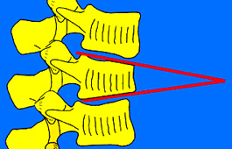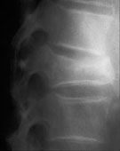 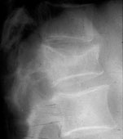

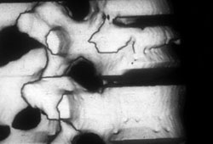 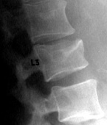

**Scanner 3D montrant un tassement antérieur**

**Les fractures par tassement sont le plus souvent stables si le mur postérieur est intact et si les ligaments postérieurs sont sains.**

**2- Stabilité des fractures dorsales et lombaires**

**La notion de stabilité repose sur le concept de trépied vertébral. Les corps vertébraux sont empilés les uns sur les autres par l'intermédiaire des disques et forment une première colonne en avant. En arrière, il y a les 2 apophyses articulaires qui sont en contact avec les apophyses sus et sous-jacentes et qui forment deux colonnes postérieures. Ces trois colonnes procurent à l'ensemble une stabilité comparable à celle d'un trépied. La stabilité est complétée par les ligaments intercorporéaux, inter articulaires, inter épineux et inter transversaires**

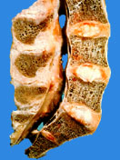 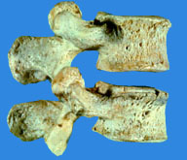 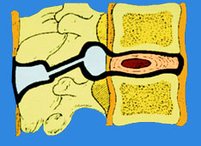

**Illustrations de la stabilité de l’ensemble fait de corps de disques et de ligaments (et surtout de muscles)**

**L’instabilité d'une fracture dépend surtout des lésions postérieures (arc postérieur et ligament).**

**La rupture des ligaments postérieurs peut rendre instable une fracture tassement.**

**On peut suspecter cette rupture lors de l'examen clinique, lorsque l'on sent une douleur entre les épineuses et une sensation d'élargissement de l'espace.**

**Sur les radiographies, la rupture est suspectée, dès qu'il y a une augmentation de l'espace entre les épineuses. Une fracture de l'apophyse a la même signification.**

**- L'instabilité existe quand il y a :**

**1. rupture du ligament inter-épineux.**

**2. fracture de l'apophyse épineuse.**

**3. fracture d'une facette articulaire ou rupture des ligaments articulaires.**

**4. fracture d'un pédicule.**

**5. fracture comminutive du corps vertébral.**

**Un glissement d'un corps vertébral par rapport à un autre, sur la radio de profil, implique plusieurs lésions possibles :**

**- soit une rupture du ligament inter-épineux,**

**- soit une luxation d'une facette articulaire (glissement inférieur à 1/3),**

**- soit une luxation des 2 facettes (glissement supérieur à 2/3),**

**- soit une fracture bilatérale de l'arc postérieur : spondylolisthésis traumatique.**

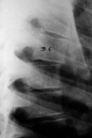 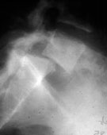 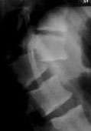

**Glissement < 1/3 du corps Glissement de 50% du corps Luxation complète**

**Dans tous ces cas de figure où il y a une subluxation des corps vertébraux, le disque inter-vertébral présente obligatoirement des lésions et il sera susceptible de dégénérer secondairement. Dans certains cas de luxation, lors des manœuvres de réduction, le disque peut se mobiliser dans le canal et créer des compressions neurologiques.**

**3 - Les fractures complexes**

**Elles associent plusieurs lésions du corps et de l'arc postérieur.**

**Le scanner permet de faire le bilan de ces lésions difficiles à analyser sur des radios standard. Les associations lésionnelles les plus fréquentes sont :**

**\* fracture tassement + luxation des facettes,**

**\* fracture tassement + fracture des isthmes sus-jacents,**

**\* fracture comminutive du corps et de l'arc postérieur**

**\* fracture-luxation avec fractures des pédicules et de plusieurs arcs postérieurs**

**\* fractures comminutives de plusieurs corps et arcs postérieurs.**

**Les déplacements, ainsi que les fragments osseux refoulés dans le canal, peuvent créer des compressions médullaires ou radiculaires qu'il importe de traiter d'urgence.**

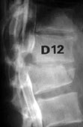 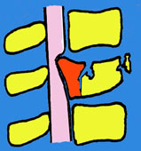 

**Compression neurologique par le disque complètement énucléé dans le canal ou par des fragments osseux**

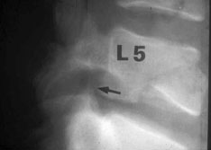 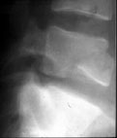 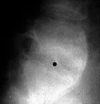

**Exemple d’une fracture lombaire en tear drop très instable avec troubles neuro : traitée par arthrodèse intersomatique**

**TRAITEMENT DES FRACTURES-TASSEMENTS SIMPLES**

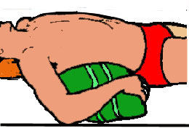

**Méthode fonctionnelle**

**Ces fractures stables peuvent être traitées par la méthode fonctionnelle qui consiste en un repos simple au lit, pendant quelques semaines, avec des antalgiques et, au début, un coussin lordosant permettant d'éviter la compression antérieure du corps vertébral fracturé.**

**La rééducation vertébrale précoce a pour but de renforcer les muscles para-vertébraux en extension.**

**On peut aussi confectionner un simple lombostat en lordose, pour permettre une verticalisation rapide et on entreprend une rééducation musculaire avec le lombostat, pour éviter l’atrophie musculaire. La rééducation sera poursuivie après la période d’immobilisation.**

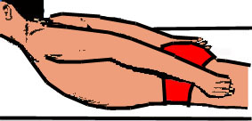 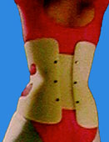

**TRAITEMENT DES FRACTURES par tassement qui sont INSTABLES**

**1 - En l'absence de lésions neurologiques, Il faut réduire et stabiliser par le traitement orthopédique.**

**- En cas d'accrochage des facettes, il faut envisager une réduction chirurgicale.**

**- Dans les autres cas, les fractures lombaires sont réduites par la méthode orthopédique de BÔHLER, en position d'extension. Cela nécessite que le mur vertébral postérieur soit intact ou au moins les massifs articulaires. On cherche à obtenir une hyperlordose lombaire, sur un blessé conscient mais analgésié. Deux variantes techniques sont possibles, soit à plat ventre entre deux tables décalées, soit en décubitus dorsal avec un support sous la région lombaire, ou avec une sangle soulevant cette région. La confection du plâtre est plus aisée dans la première position.**

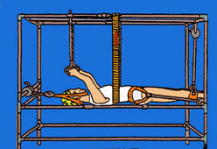 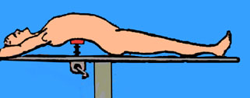

**Cadre pour confectionner les lombostat en lordose, la lordose est obtenue par une sangle**

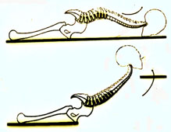 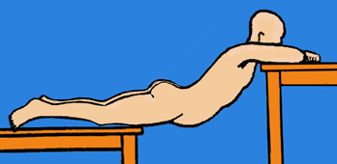

**Lordose obtenue selon les principes de Böhler à plat ventre entre deux tables, afin de confectionner le plâtre**

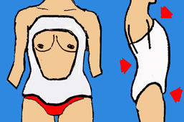 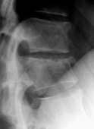 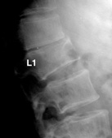 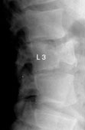

**Le plâtre avec ses 3 appuis (sternal, pubien et lombaire). Les séquelles morphologiques sont minimes, le plus souvent**

**Avec le plâtre, le lever est autorisé et la rééducation musculaire est entreprise rapidement.**

**La radiographie de contrôle sous plâtre montre la qualité de la réduction, avec habituellement, un véritable "déplissement" de la partie antérieure du corps vertébral qui retrouve sa hauteur.**

**Le plâtre est conservé pendant 3 à 4 mois, jusqu'à la consolidation du corps vertébral. Des tassements résiduels sont très fréquents, mais ils sont en général minimes et sont bien supportés.**

**En cas de déplacement secondaire, il faut stabiliser chirurgicalement. Certains chirurgiens proposent, de plus en plus, une stabilisation chirurgicale d'emblée, dans les lésions instables, même sans troubles neurologiques, afin d’éviter les séquelles morphologiques et les sténoses secondaires.**

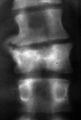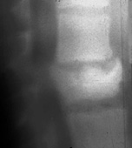 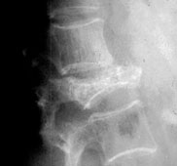 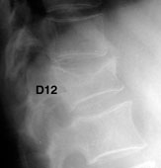

**Dans les fractures dorsales, les tassements antérieurs sont plus rarement observés que dans les fractures lombaires, en raison de la présence de la cage thoracique.**

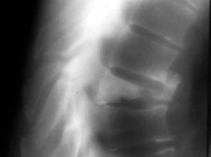

**Exemples de séquelles morphologiques des corps vertébraux dorsaux après fracture traitée orthopédiquement**

**2 - En présence de troubles neurologiques**

**Le traitement chirurgical est formel, surtout si les troubles neurologiques sont partiels, car ils seront susceptibles de guérir par une intervention chirurgicale précoce. En cas de paraplégie, l'indication est celle d'une tentative de décompression et de stabilisation, dans le double but de faciliter le nursing et d'éviter les déformations vertébrales secondaires. Il importe de faire le diagnostic de compression en urgence et de libérer les éléments nerveux.**

**\* L'examen neurologique de la motricité, des sensibilités et des réflexes, permet un diagnostic lésionnel assez précis.**

**\* Il faudra compléter cet examen clinique par une myélographie ou par un scanner ou par une I.R.M, pour faire la preuve de la compression, avant de réaliser l'ablation des fragments compressifs, puis de réduire les déplacements et de fixer la réduction.**

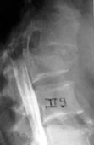  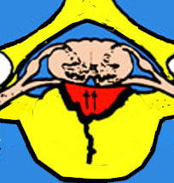

**La compression neurologique est due à fragment de disque migré, au rebord osseux ou à un fragment mobile**

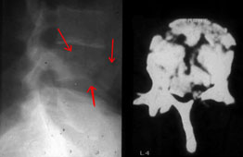 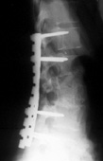

**Fracture comminutive de L4. Le scanner montre le recul des fragments dans le canal Décompression et plaques post.**

 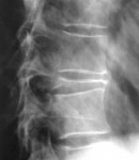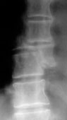

**Deux exemples de luxations vertébrales**

**Lorsqu'il n'y a pas d'élément compressif, on doit admettre que c'est la contusion médullaire, lors du traumatisme (ou la section) qui explique seule les déficits neurologiques et l'on doit attendre la récupération avec une surveillance régulière.**

**Le problème se pose de stabiliser le rachis s'il y a des lésions instables, même s'il n'y a pas de compression. Cette intervention est moins urgente que lorsqu'il y a une compression et pourra se faire secondairement (que les lésions neurologiques aient récupéré ou non).**

**\* Problème du contrôle de la vessie**

**Des fibres automatiques contrôlent le détrusor et le sphincter, en passant par la moelle et la queue de cheval, par S2 et S3.**

**Dans des circonstances normales, la sensation de réplétion vésicale et la miction volontaire sont transmises par le cerveau aux centres sacrés.**

**Si la moelle est sectionnée au-dessus de la naissance de S2-S3, le contrôle volontaire est perdu mais la contraction vésicale, le relâchement du sphincter et la miction complète persistent, grâce aux centres sacrés.**

**Des traumatismes avec lésions des centres sacrés ou de la queue de cheval empêchent le contrôle réflexe de la vessie. Elle se vide incomplètement et souvent par regorgement.**

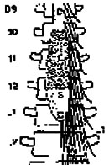 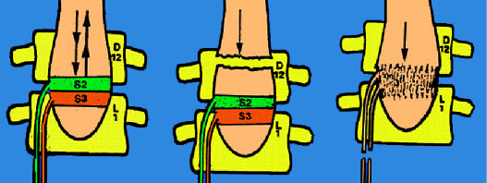

**La moelle se termine en L1 et la queue de cheval fait suite au cône médullaire. Une lésion en dessous de L1 ne peut léser que la queue de cheval. Toutes les racines lombaires et sacrées naissent entre D 10 et L1. Les traumatismes de la région dorsolombaire peuvent provoquer une grande variété de troubles neurologiques, selon que la moelle ou les racines sont atteintes ± complètement.**

**L'examen neurologique doit être minutieux afin de rechercher l'intégrité des territoires sensitifs. L'examen de la motricité est complexe, car chaque muscle est innervé par plusieurs racines, avec chaque fois une racine prédominante. On peut se souvenir que chaque articulation est contrôlée par 4 myotomes, par exemple : Hanche : flexion : L2-L3 , extension : L4-L5. Genou : flexion : L5-S1, extension L3-L4. Pied : flexion : S1-S2, extension : L4-L5. Il est plus facile de se souvenir de cela, que de l'innervation très complexe de chaque muscle.**

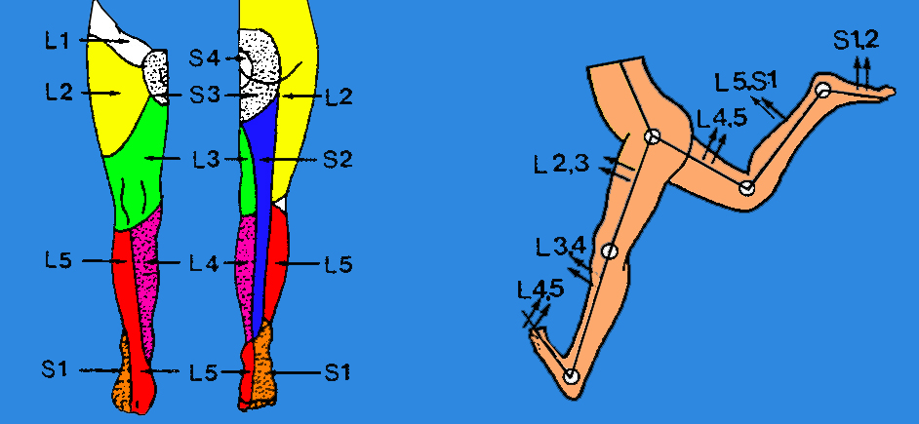 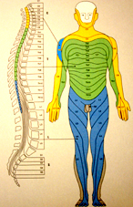

**Réduction et stabilisation chirurgicales des lésions instables.**

**L'intervention se fait sur une table d’opération qui permet une réduction des lésions, au moins partiellement. La réduction sera obtenue complètement pendant l'intervention, en agissant directement sur les fragments osseux.**

**Jadis, on utilisait 2 plaques de WILSON, vissées transversalement sur les apophyses épineuses. Actuellement, on utilise des systèmes de plaques vissées dans les pédicules (Roy-Camille) ou de tiges, dont la courbure recrée la lordose ou la cyphose et maintient la réduction. Deux plaques sont placées de part et d'autre de la ligne des épineuses. Le repérage (radioscopique) des pédicules doit être très strict, pour éviter de léser les racines. Ces plaques sont des moyens d'ostéosynthèse du rachis au même titre qu'au niveau des membres. Dès la consolidation obtenue, elles doivent être enlevées pour permettre aux étages voisins, immobilisés par l'ostéosynthèse, de retrouver leur mobilité. Certains chirurgiens associent à cette ostéosynthèse, par derrière, une arthrodèse par voie antérieure.**

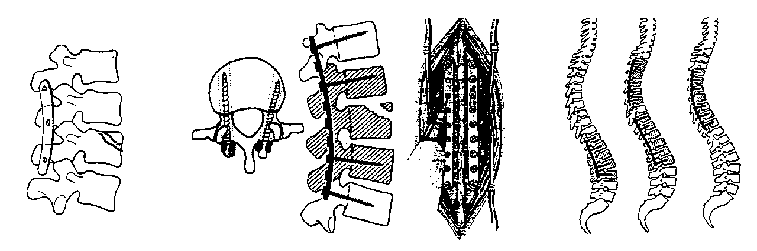

**Plaques de Wilson Plaques de Roy-Camille**

 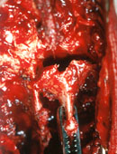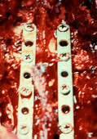 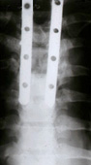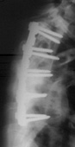

**Fracture luxation de D7-D8 avec paraplégie, réduite et fixée par des plaques de Roy-Camille**

**D'autres types d'ostéosynthèse postérieure sont utilisés :**

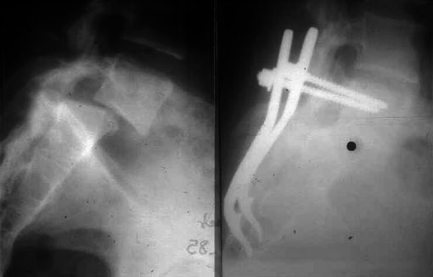

**Fracture luxation traumatique de L5-S1 avec troubles neurologiques : guérison complète après réduction par voie postérieure et arthrodèse inter somatique et plaques de Scholner**

**- Le matériel de HARRINGTON, beaucoup utilisé pour les scolioses, a été utilisé aussi, pour la réduction des fractures. Les tiges de Harrington en distraction sont de moins en moins utilisées actuellement en raison de leurs effets indésirables. La distraction est bénéfique pour la réduction des luxations et des tassements, mais elle tend à supprimer les courbures physiologiques du rachis. Les tiges de Harrington ont été aussi utilisées pour faire des montages en compression. Ce montage, à l'inverse du précédent, crée une compression appliquée sur les arcs postérieurs. Il est indiqué lorsque le mur vertébral postérieur est intact dans les cas de subluxation..**

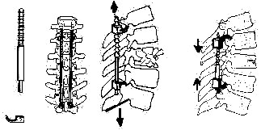 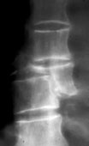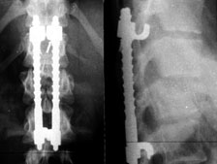 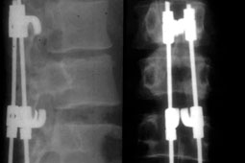

**Harrington en distraction réduisant une luxation complète Harrington en compression**

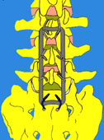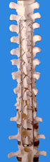

**- Le cadre de HARTSHIL est moins résistant, mais il a l'avantage d'épouser les courbures, car il peut se modeler. Il comprend un cadre métallique avec deux montants disposés dans les gouttières para vertébrales. Des fils métalliques solidarisent les lames vertébrales sur le cadre. La rigidité de ce montage permet de se passer d'un corset.**

**- Le matériel de COTREL et DUBOUSSET comporte des tiges plus volumineuses sur lesquelles les vertèbres sont solidarisées grâce à des crochets (prenant appui sur les lames), ou par des vis placées dans les pédicules. D'autres systèmes ± rigides existent (Kluger,"Colorado", Système de Judet etc.)**

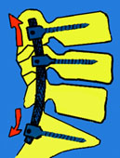 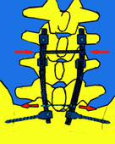 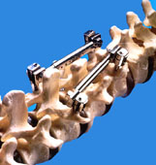 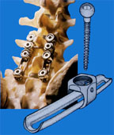

**Matériel de Cotrel-Dubousset Matériel de Kluger Matériel de Tenon (Judet)**

**Une arthrodèse peut venir compléter l'ostéosynthèse métallique.**

**Elle est indiquée dans les cas où la consolidation simple de la fracture ne saurait apporter une stabilité suffisante, en raison de l'état des disques ou des ligaments. Elle est indiquée aussi dans les cas où il persiste un "defect" osseux malgré la réduction. L'arthrodèse complémentaire peut être réalisée par voie postérieure (en même temps que l'ostéosynthèse), ou par une voie antérieure indépendante.**

**\* L'arthrodèse par voie antérieure**

**Elle peut être réalisée d'emblée, comme complément d'une stabilisation postérieure par plaques ou par un autre montage, ou secondairement, en cas d'apparition de douleurs ou de compression neurologique sur un cal vicieux.**

**L'intervention est réalisée sur un patient en décubitus dorsal, parfois sous légère traction appliquée sur les pieds et sur une mentonnière. L'abord est variable selon la hauteur de la vertèbre à opérer :**

**- Abord rétro péritonéal, pour les vertèbres lombaires sous-jacentes à L2 ;**

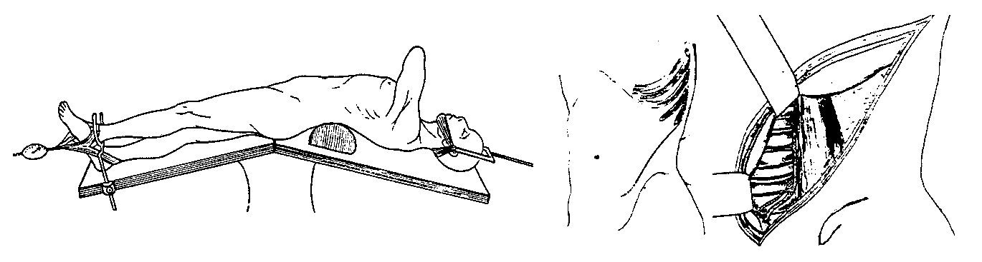

**Abord rétro péritonéal permettant d'aborder L2 à L5 en réclinant le muscle psoas en arrière**

**- Abord sous-pleuro-rétropéritonéal, pour la charnière dorsolombaire.**

**L'abord sous pleuro-péritonéal nécessite une résection costale et permet un abord de toute la région dorsolombaire, en refoulant le péritoine, la plèvre et en décollant le diaphragme jusqu'aux piliers de façon peu traumatisante.**

**On peut, dans ces conditions, procéder à une ou plusieurs excisions discales et interposer des greffons. On peut aussi, corriger un cal vicieux et rétablir la statique lombaire, par détraction antérieure, ablation des débris vertébraux et stabilisation par une greffe.**

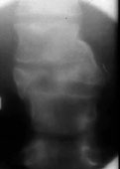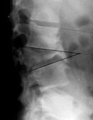 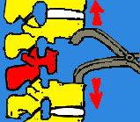 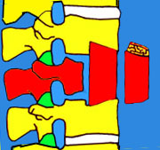

**Correction d'un cal vicieux par abord antérieur, distraction et greffe osseuse.**

**La rééducation vertébrale**

**La rééducation est un complément indispensable à toutes les méthodes thérapeutiques.**

**- Elle est au premier plan, dans la méthode dite fonctionnelle, pour les fractures lombaires en cyphose et elle s'attache au travail des muscles extenseurs.**

**- Elle est indispensable, pendant l'immobilisation plâtrée des fractures du rachis, pour entretenir les muscles et elle est poursuivie après l'ablation du plâtre.**

**- Elle est très importante après chirurgie, pour les mêmes raisons et son intensité dépend de la solidité du montage réalisé.**

**- Elle est fondamentale chez les blessés présentant des troubles neurologiques où elle constitue, au même titre que le nursing, un des éléments de la bonne récupération. En effet, il faut à ce stade éviter les escarres, les infections pulmonaires, l'atrophie musculaire, les rétractions musculaires.**

**La rééducation permettra la verticalisation des paraplégiques et leur réhabilitation progressive sur le plan social et professionnel..**